Animation, Simulation: Anwendung der Bewertungskategorien
(A bzw. S spezifische Kategorien für Animationen bzw. Simulationen
Lernangebot:
Quelle:
Nr. | Bewertungskategorie | Bewertung
1 | Art des computergestützten Lernprogramms: Animation oder Simulation
2 | Benutzersprache: Deutsch oder Englisch
3 | Internetzugang erforderlich: ja oder nein
4 | Dimensionalität: 2-dimensional und/oder 3- dimensional
5 | Darstellungsweise („representations employed“): schematisch, quasi- realistisch oder realistisch
Schematisch 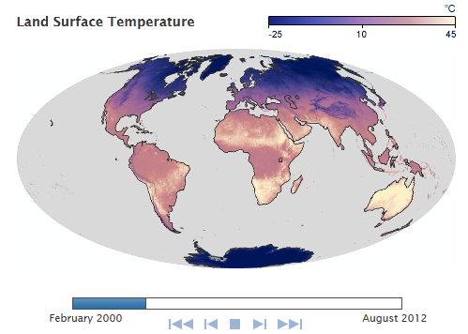 Quasi-realistisch
Realistisch 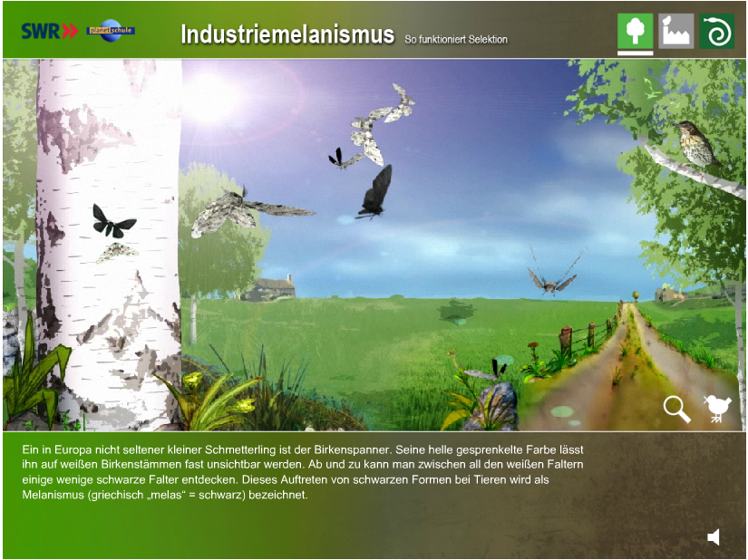
A6 | Programmablauf („continuity“): durchlaufend, gegliedert oder wählbar
S6 | Art der Wahlmöglichkeiten durch den Nutzer („user control“): Kombination von Parametern und/oder Größenbestimmung von Parametern
A7 | Wahlmöglichkeiten durch den Nutzer („user control“): ja/nein
S7 | Anzahl der verfügbaren Parameter
8 | Inhaltlicher Aufbau der Animation: aus einer Szene oder aus mehreren Szenen
9 | Rahmen der Animation: unabhängig oder in ein Tutorium eingebunden
10 | Erklärungen: nicht vorhanden; schriftlich, akustisch oder beides
11.1 | Redundanzeffekt: ja, nein, reverse redundancy effect
11.2 | Modalitätsprinzip: erfüllt, nicht erfüllt, nicht vorhanden
12 | Split-Attention-Effekt
12.1 | Platzierung der schriftlichen Erklärungen: separat geschriebener Text oder integrierter Text (spatial contiguity effect)
12.2 | Darbietung von verbalem und nonverbalem Material: synchron, asynchron oder nicht vorhanden (temporal contiguity effect)
13 | Störfaktoren (unnötige Inhalte oder Effekte) vorhanden: ja/ nein
14 | Hilfestellungen („scaffolding“): keine, inhaltliche oder strategische Hilfen

http://earthobservatory.nasa.gov/GlobalMaps/view.php?d1=MOD11C1_M_LSTDA (online 18.6.15)
http://www.planet-schule.de/sf/php/mmewin.php?id=118 (online 18.6.15)
http://www.planet-schule.de/sf/php/mmewin.php?id=161 (online 18.6.15)

